РОССИЙСКАЯ ФЕДЕРАЦИЯ

КЕМЕРОВСКАЯ ОБЛАСТЬ
НОВОКУЗНЕЦКИЙ МУНИЦИПАЛЬНЫЙ РАЙОН
СОСНОВСКАЯ СЕЛЬСКАЯ ТЕРРИТОРИЯ

СОСНОВСКИЙ СЕЛЬСКИЙ СОВЕТ НАРОДНЫХ ДЕПУТАТОВ

Р Е Ш Е Н И Е

от 29.06. 2010 г. № 108

Об утверждении схемы многомандатных избирательных округов для проведения выборов депутатов Совета народных депутатов Сосновского сельского поселения первого созыва
Руководствуясь статьей 18 Федерального закона от 12.06.2002 № 67-ФЗ «Об основных гарантиях избирательных прав и права на участие в референдуме граждан Российской Федерации», статьей 9 Закона Кемеровской области от 12.12.2005 № 147-ОЗ «О выборах в органы местного самоуправления в Кемеровской области», статьями 2,3 Закона Кемеровской области от 04.05.2010 № 52-ОЗ «О внесении изменений в некоторые законодательные акты Кемеровской области в сфере местного самоуправления, статьями 12, 24 Устава муниципального образования «Сосновская сельская территория», Сосновский сельский Совет народных депутатов

Р Е Ш И Л:

1. Утвердить схему многомандатных избирательных округов для проведения выборов Совета народных депутатов Сосновского сельского поселения первого созыва согласно приложению к настоящему Решению.
2. Опубликовать настоящее Решение в Новокузнецкой районной газете «Сельские вести».
3. Настоящее Решение вступает в силу со дня его официального опубликования.

Глава Сосновской Сельской территории С.Н. Чугунков

Приложение
к решению Сосновского сельского
Совета народных депутатов
От 29.06.2010 г. № 108

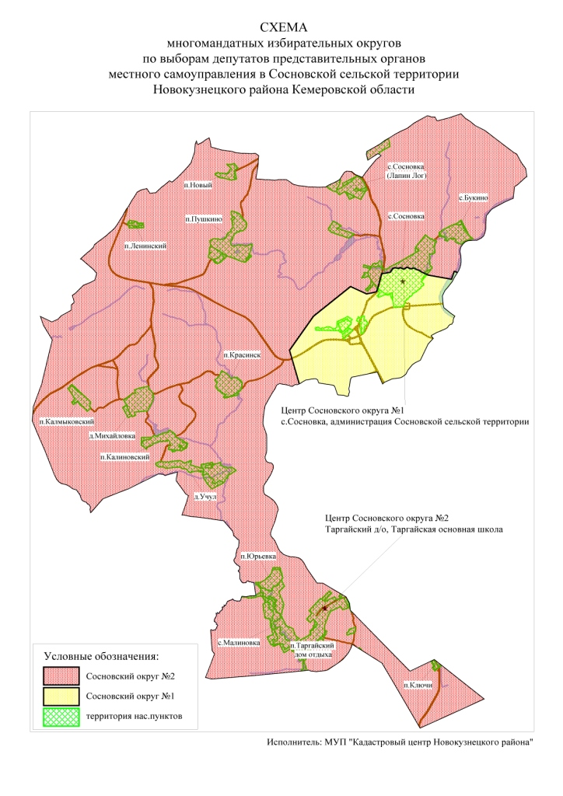

Сосновский избирательный округ № 1
(пятимандатный)

Место нахождения окружной избирательной комиссии: г. Новокузнецк, ул. Сеченова, 25, здание администрации Новокузнецкого района.
Численность избирателей: 1380 человек.
В избирательный округ входят: улицы с. Сосновка: ул. Калинина с № 1 по № 74, ул. Нагорная, ул. Садовая, ул. Советская, ул. Заречная, ул. Юдина, ул. Горького, ул. Стадионная, ул. Пролетарская, ул. Подгорная, ул. Кузнецкая, ул. Кордонная, ул. Радужная, ул. Кедровая, ул. Весенняя, ул. Молодежная, ул. 2-ая Кордонная, ул. Домостроителей, ул. Запсибовская, ул. Вардовская, ул. Мира, ул. Новоселов, ул. Пионерская, ул. Туркменская.

Сосновский избирательный округ № 2
(пятимандатный)

Место нахождения окружной избирательной комиссии: г. Новокузнецк, ул. Сеченова, 25, здание администрации Новокузнецкого района.
Численность избирателей: 1325 человек.
В избирательный округ входят: с. Букино, п. Таргайский д/о, с. Малиновка, п. Юрьевка, п. Ключи, д. Михайловка, п. Красинск, п. Калиновский, п. Калмыковский, д. Учул, п. Пушкино, п. Новый, п. Ленинский; улицы с. Сосновка: ул. Калинина с № 75 по № 142, ул. Кирова, ул. Луговая, ул. 2-ая Луговая, ул. Новая, ул. Целинная, ул. Береговая, ул. Озерная.

